REPUBLIKA HRVATSKA
PRIMORSKO- GORANSKA ŽUPANIJA
GRAD DELNICE
MJESNI ODBOR DELNICE
KLASA: 025-02/23-01/03
UR BROj: 2170-6-50-23-6
Delnice, 27. prosinca 2023.

ZAPISNIK S 3. SJEDNICE MJESNOG ODBORA DELNICE
Dnevni red:
1. Prisega članova Mjesnog odbora
2. Usvajanje zapisnika sa 2. sjednice Mjesnog odbora Delnice
3. Rasprava o očitovanju stručnih službi Grada Delnice o pitanjima vijećnika
4. Rasprava o Izvedbenom programu Zimske službe na području Grada Delnice za razdoblje 2023./2024.
5. Prijedlog izrade Plana i programa rada Mjesnog odbora za 2024. godinu
6. Razno
Prisutni:
Goran Crnković (HDZ)
Helena Dorić (HDZ)
Matteo Komadina (HDZ)
Nives Kljajić (HSP)
Ivan Piškor (HSP)
Odsutni:
Dona Kontić (SDP)
Dario Zetović (HDZ)
Sjednica je započela u 17:00 sati

1. Prisega članova Mjesnog odbora
Zbog nedolaska članice vijeća Done Kontić (SDP), točka 1. dnevnog reda nije održana.
2. Usvajanje zapisnika sa 2. Sjednice Mjesnog odbora Delnice
Zapisnik sa 2. Sjednice Mjesnog odbora Delnice je jednoglasno prihvaćen
3. Rasprava o očitovanju stručnih službi Grada Delnice o pitanjima vijećnika
Na pitanje vijećnika Ivana Piškor (HSP) o prenamjeni ulice S.S. Kranjčevića iz dvosmjerne u jednosmjernu zbog usporavanja prometa, a na inicijativu stanara te ulice, dobiven je odgovor od stručnih službi grada da za sada to nije moguće prihvatiti, a isto tako da ta mjera ne bi dovela do usporavanja prometa.
Slijedom toga navedeno je da je tijekom 2024. godine planirana izrada prometnog elaborata izgradnje uspornika, a sama izgradnja 2025. godine.
Jednoglasna odluka vijećnika je da se i dalje inzistira na prenamjeni ulice u jednosmjernu i podrži inicijativa stanara, a potrebno je i požurenje za ugradnju uspornika jer jer rok od godinu i više dana predug.
Na pitanje o raslinju u istoj ulici, koje je na privatnoj parceli, dobiven je odgovor da je isto uklonjeno.
Na pitanje o nepreglednom križanju županijske ceste LC 58116 i ulice S.S. Kranjčevića i postavljanju prometnog ogledala, dobiven je odgovor da je križanje pregledno i da to nije potrebno, već će se postaviti na križanju ceste LC 58116 i ulice Podštor tijekom 2024. godine.
Na pitanje tko snosi troškove oštećenja koja su nastala prilikom rada zimske službe, dobiven je odgovor da to snosi Izvršitelj usluge.
Na pitanje vijećnika Ivana Piškor (HSP) o loše izvedenim radovima koji se tiču ugradnje asfaltog sloja i odvodnje u ulici Vučnik, dobiven je odgovor da je u nekoliko navrata traženo pismeno očitovanje tvrtke Komunalac VIO d.o.o. Delnice vezano na kvalitetu izvršenih radova, te je tijekom studenog izvršena sanacija propalog slivnika, dok je za ostale primjedbe dat odgovor da se u ovim slučajevima ne radi o funkcionalnim nedostacima koji iziskuju hitnu sanaciju.
Jednoglasno mišljenje vijećnika je da nisu zadovoljni s odgovorom, jer i nakon upozorenja još u prošlom sazivu Mjesnog odbora, nije ništa poduzeto osim sanacije jednog propalog slivnika.
Postavljaju se pitanja zašto se čeka sa sanacijom,kada će se ona izvršiti, naime prošlo je cijelo ljeto kada se takvi zahvati vrše, a sigurno postoje neki garantni rokovi za izvršene radove.
Mjesni odbor Delnice uputit će pismeni upit Komunalcu VIO d.o.o. Delnice o planiranim rokovima sanacije.
Na pitanje predsjednika Mjesnog odbora Delnice Gorana Crnković (HDZ) o dotrajalosti i ne održavanju stepenica koje vode do željezničke stanice, dobiven je odgovor da je nalog za hitnu i djelomičnu sanaciju stepenica 24/23 izdan 26. rujan 2023. te je isti odrađen na način da je izvršeno lijepljenje ploča na mjestima gdje je to bilo moguće ovisno o podlozi i stanju ploče te uklanjanje oštećenih ploča, te sanacija betonske podloge gdje je to bilo nužno. Veća sanacija stepenica je planirana u proračunu za 2024. godine.
Vijećnici nisu zadovoljni izvedenom sanacijom jer još uvijek postoji opasnost od ozljeda za prolaznike koje je vidljivo i u priloženim slikama te se traži dodatna sanacija.
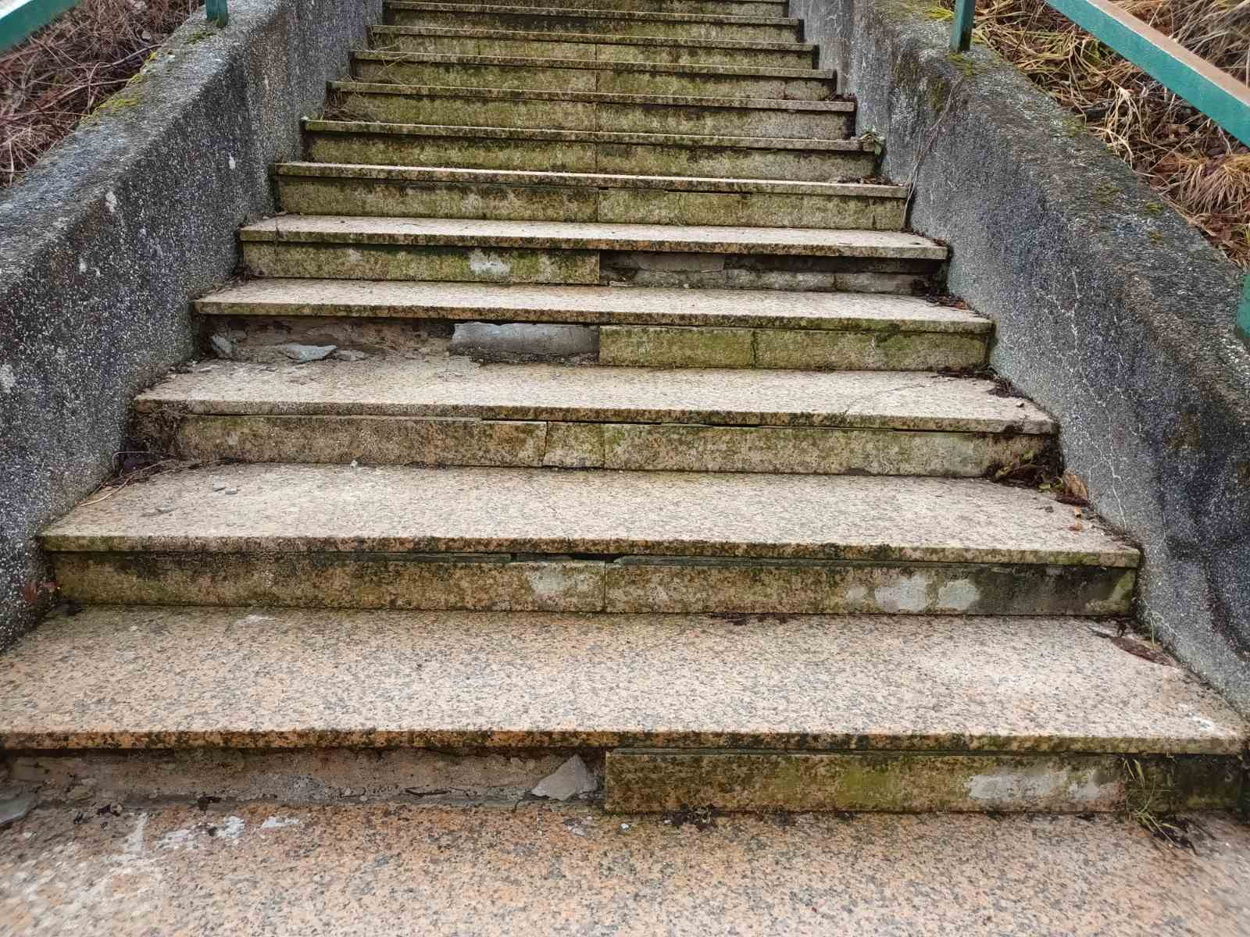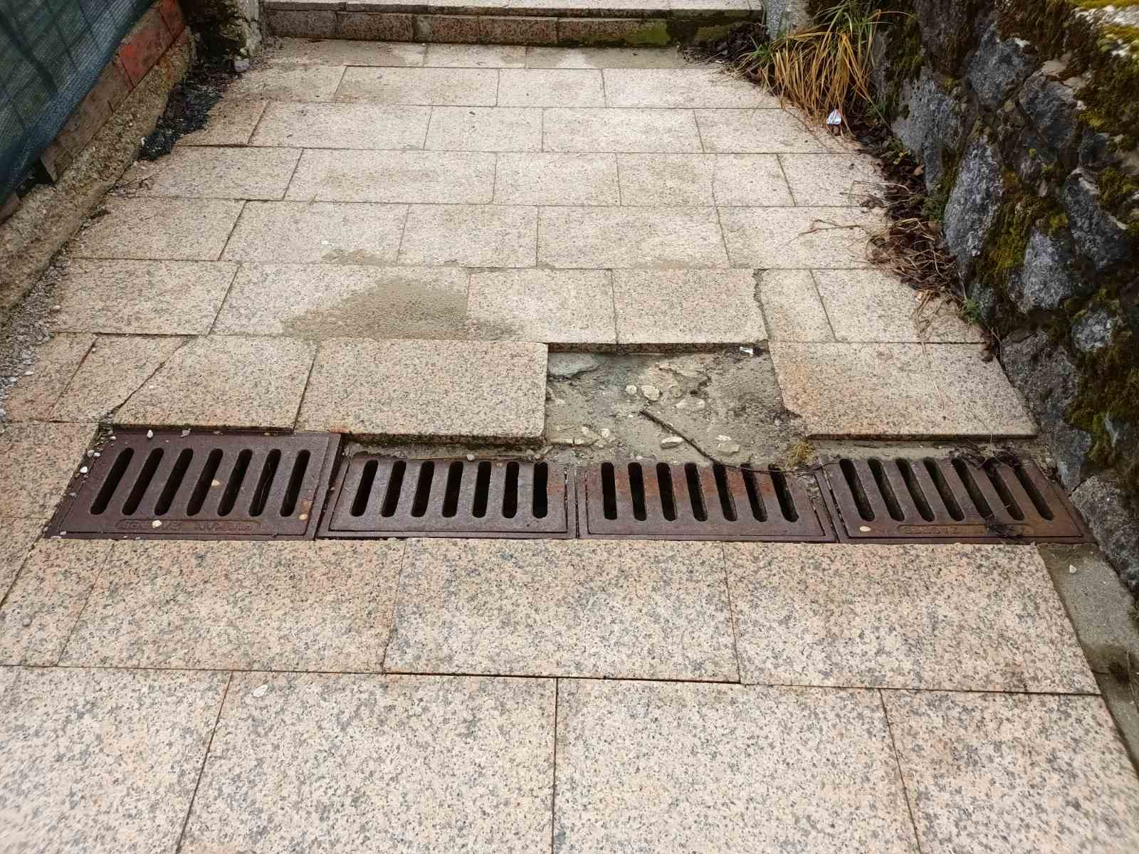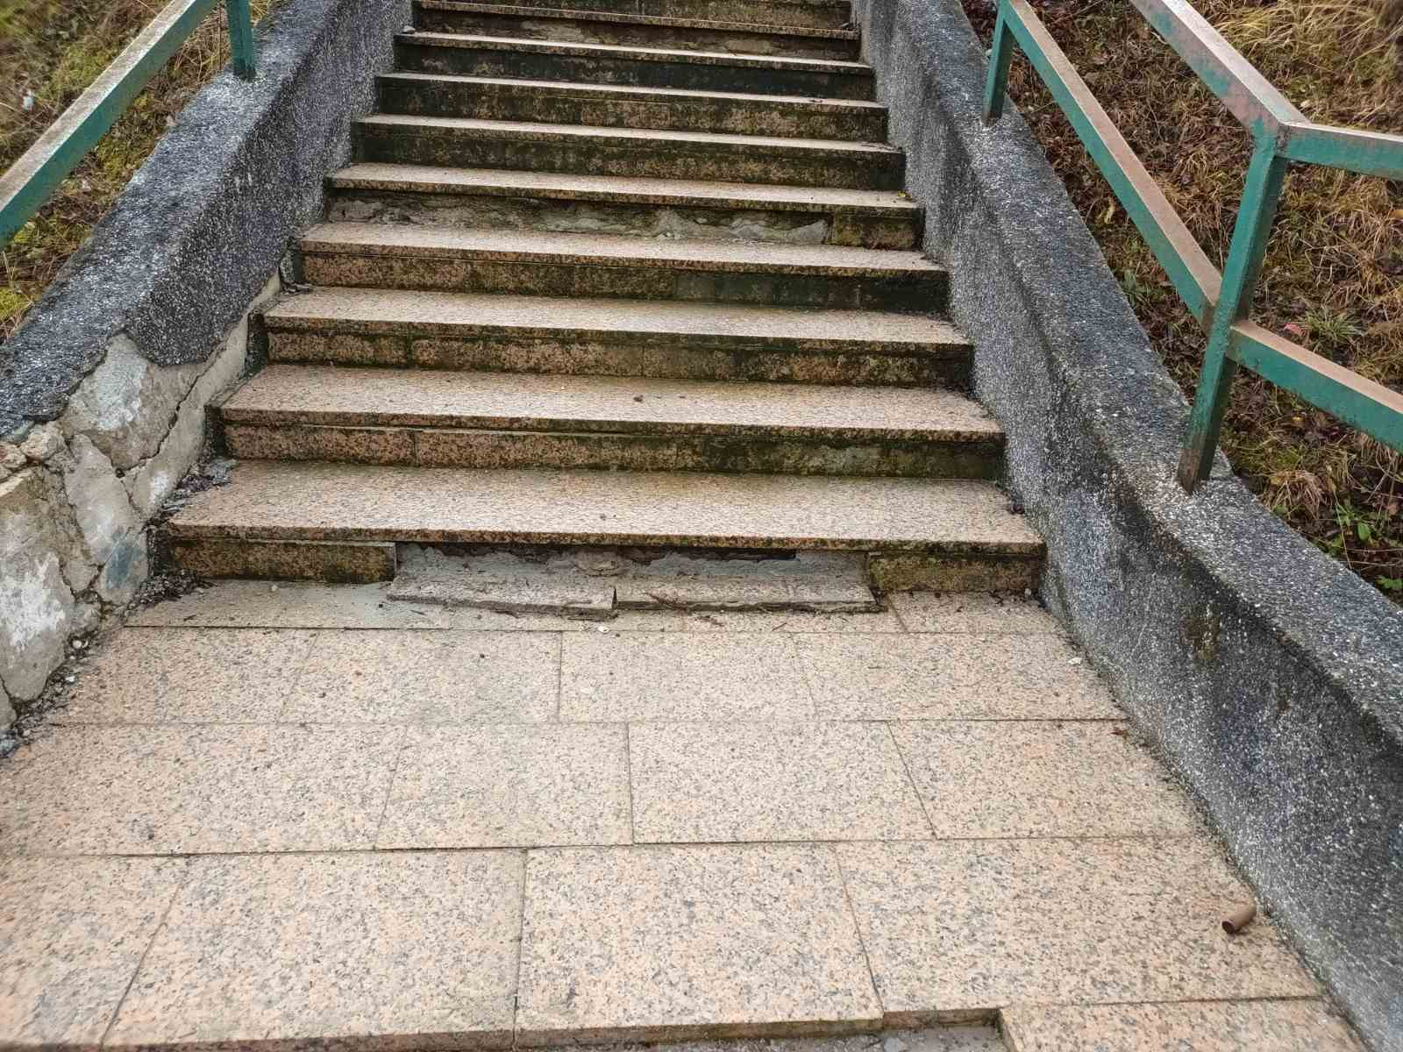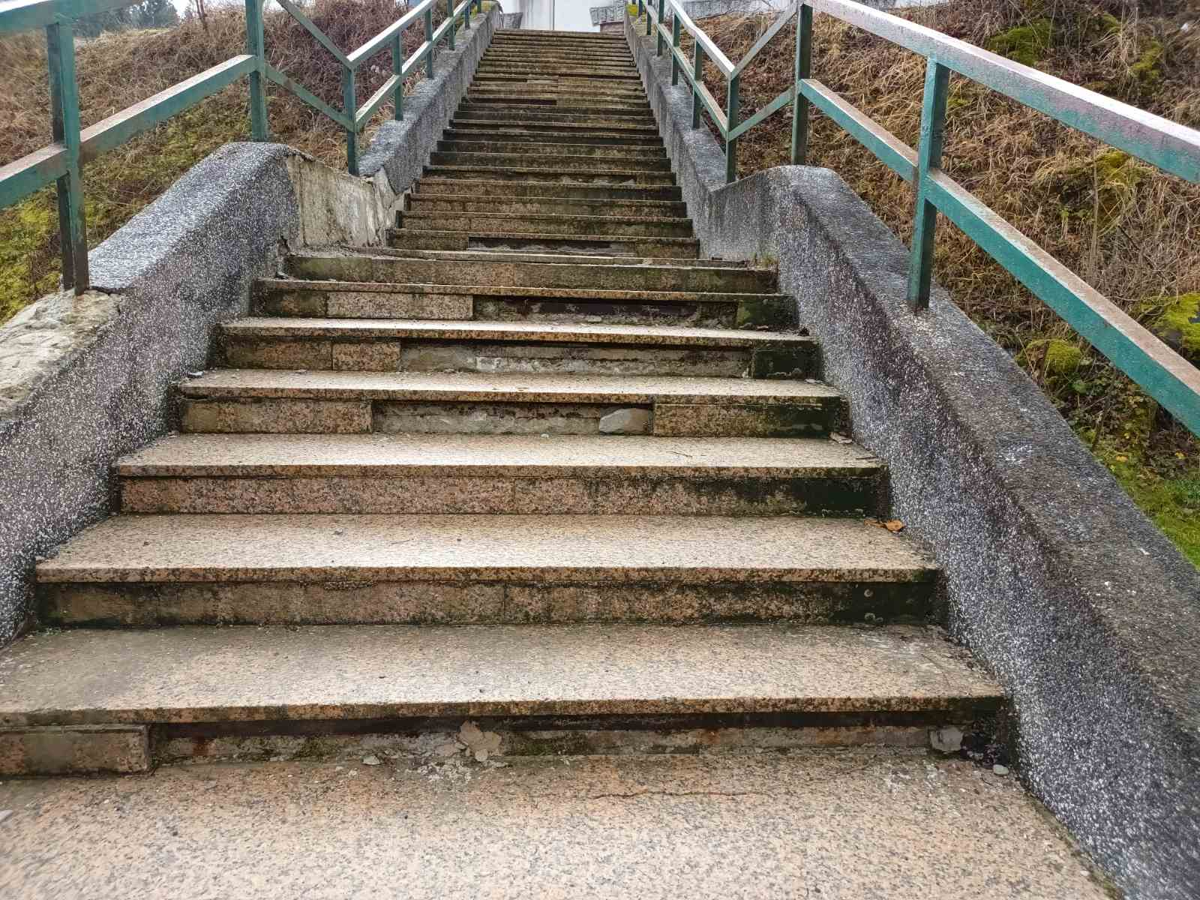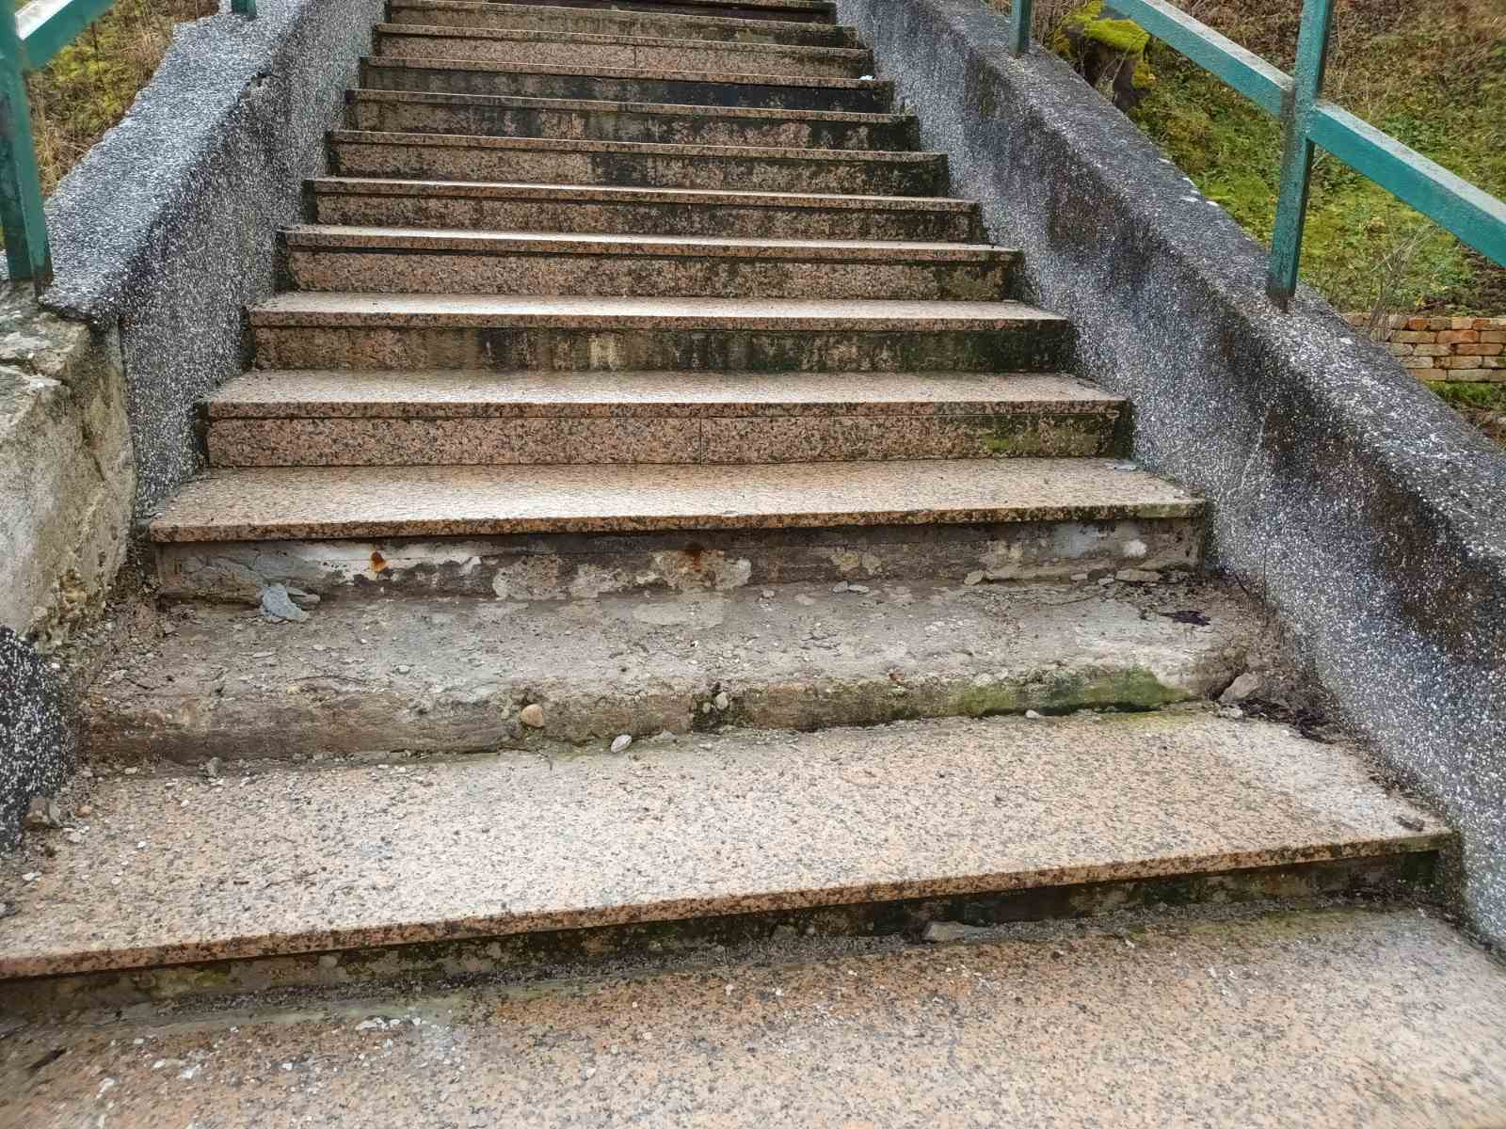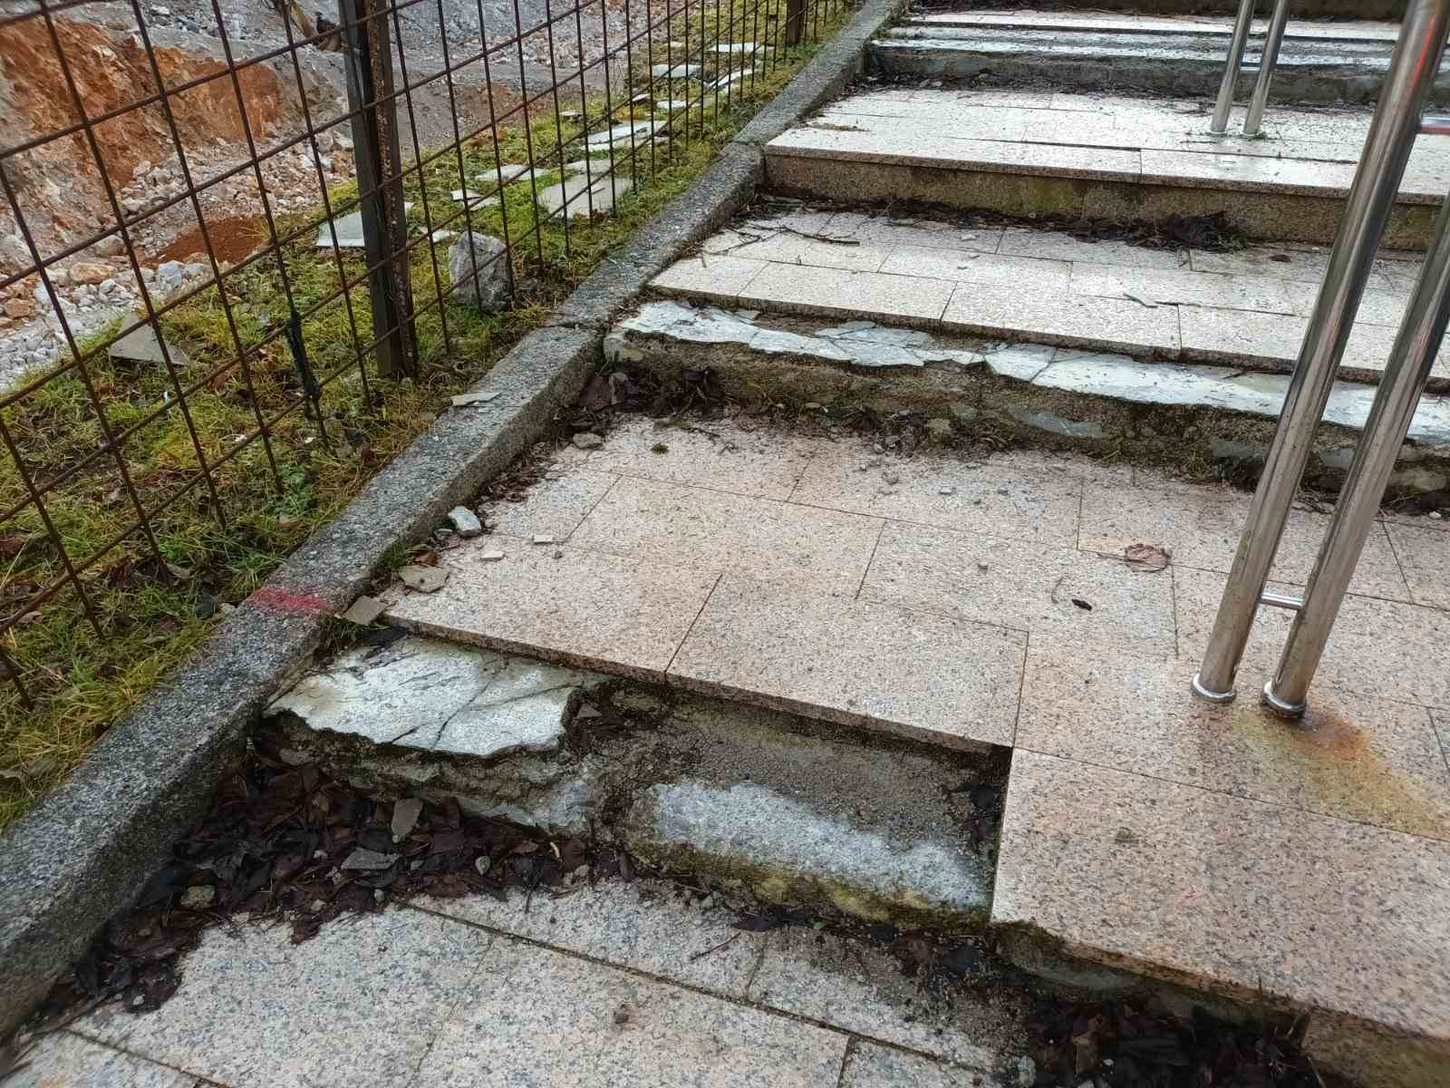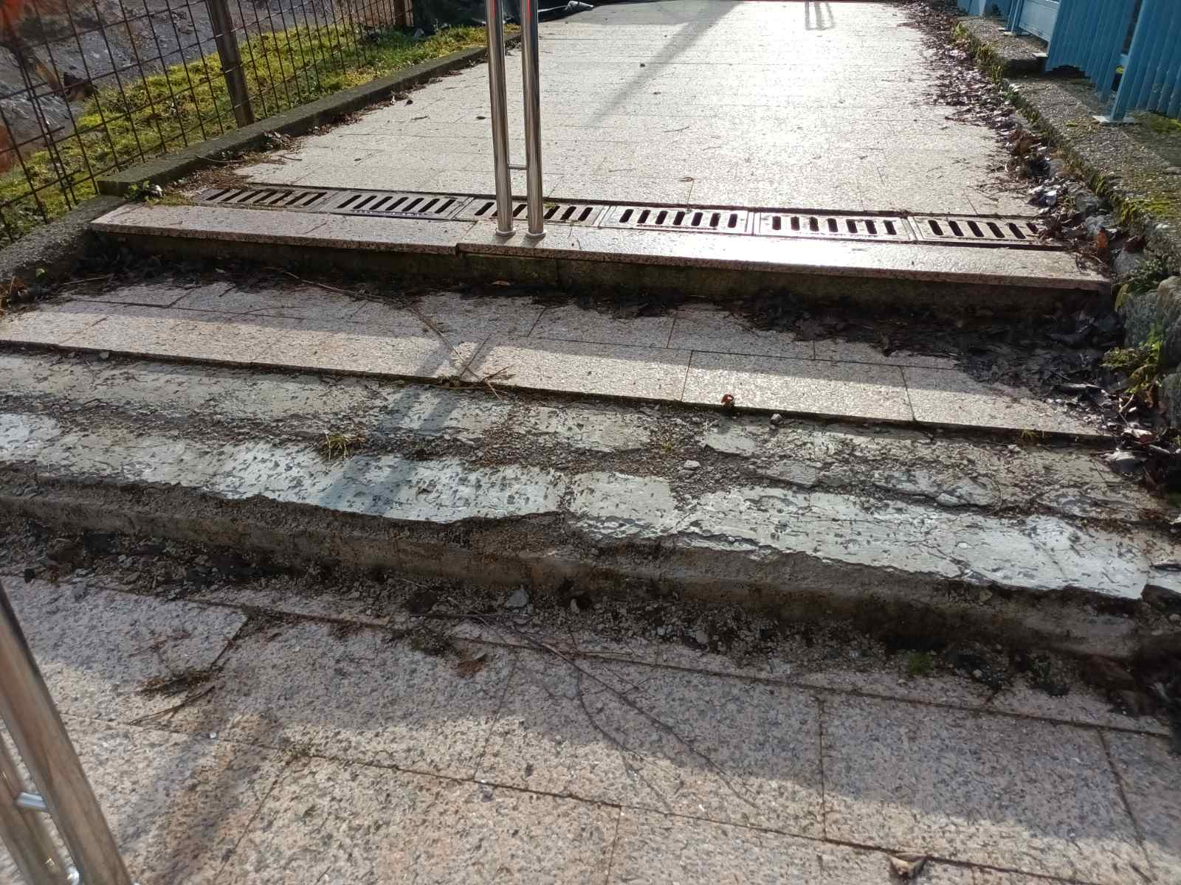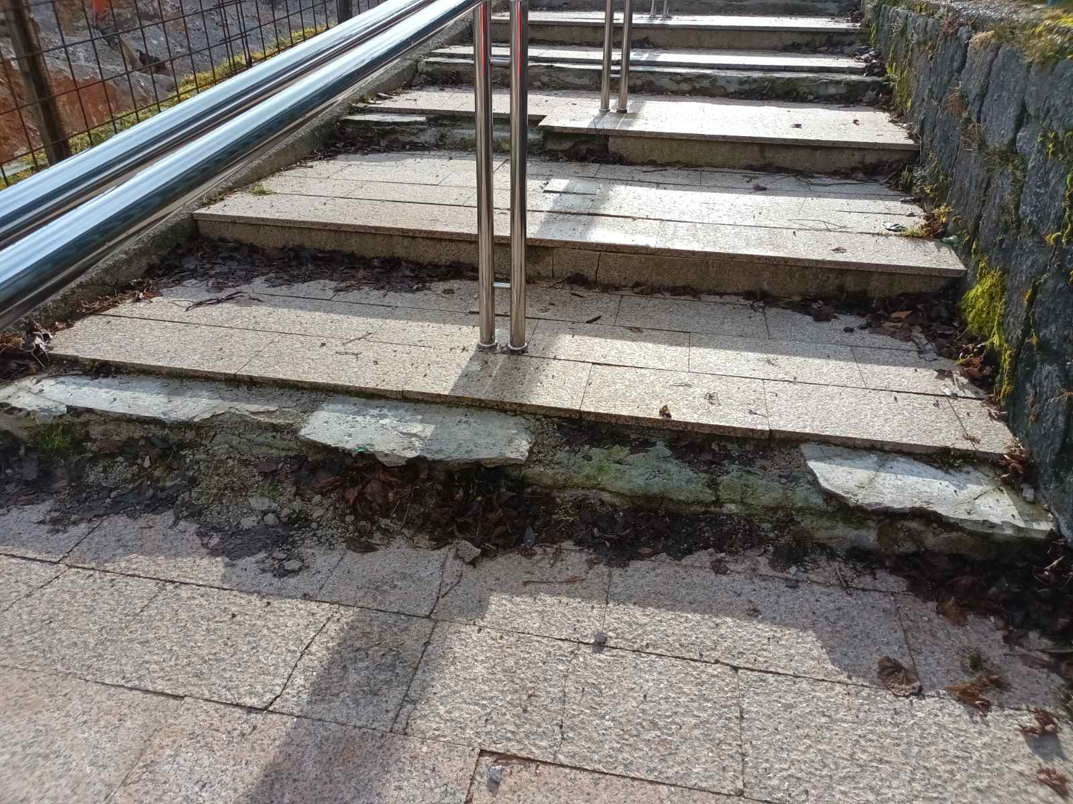

Na pitanje o osiguranju gradilišta budućeg poslovnog centra na mjestu starog mlina, nije se ništa odgovorilo, a opasnost i dalje postoji i gradište još uvijek nije osigurano.
Moli se da se upozori izvođača radova da propisno osigura gradilište zaštitnim ogradama, a osobito sa strane željezničke stanice.
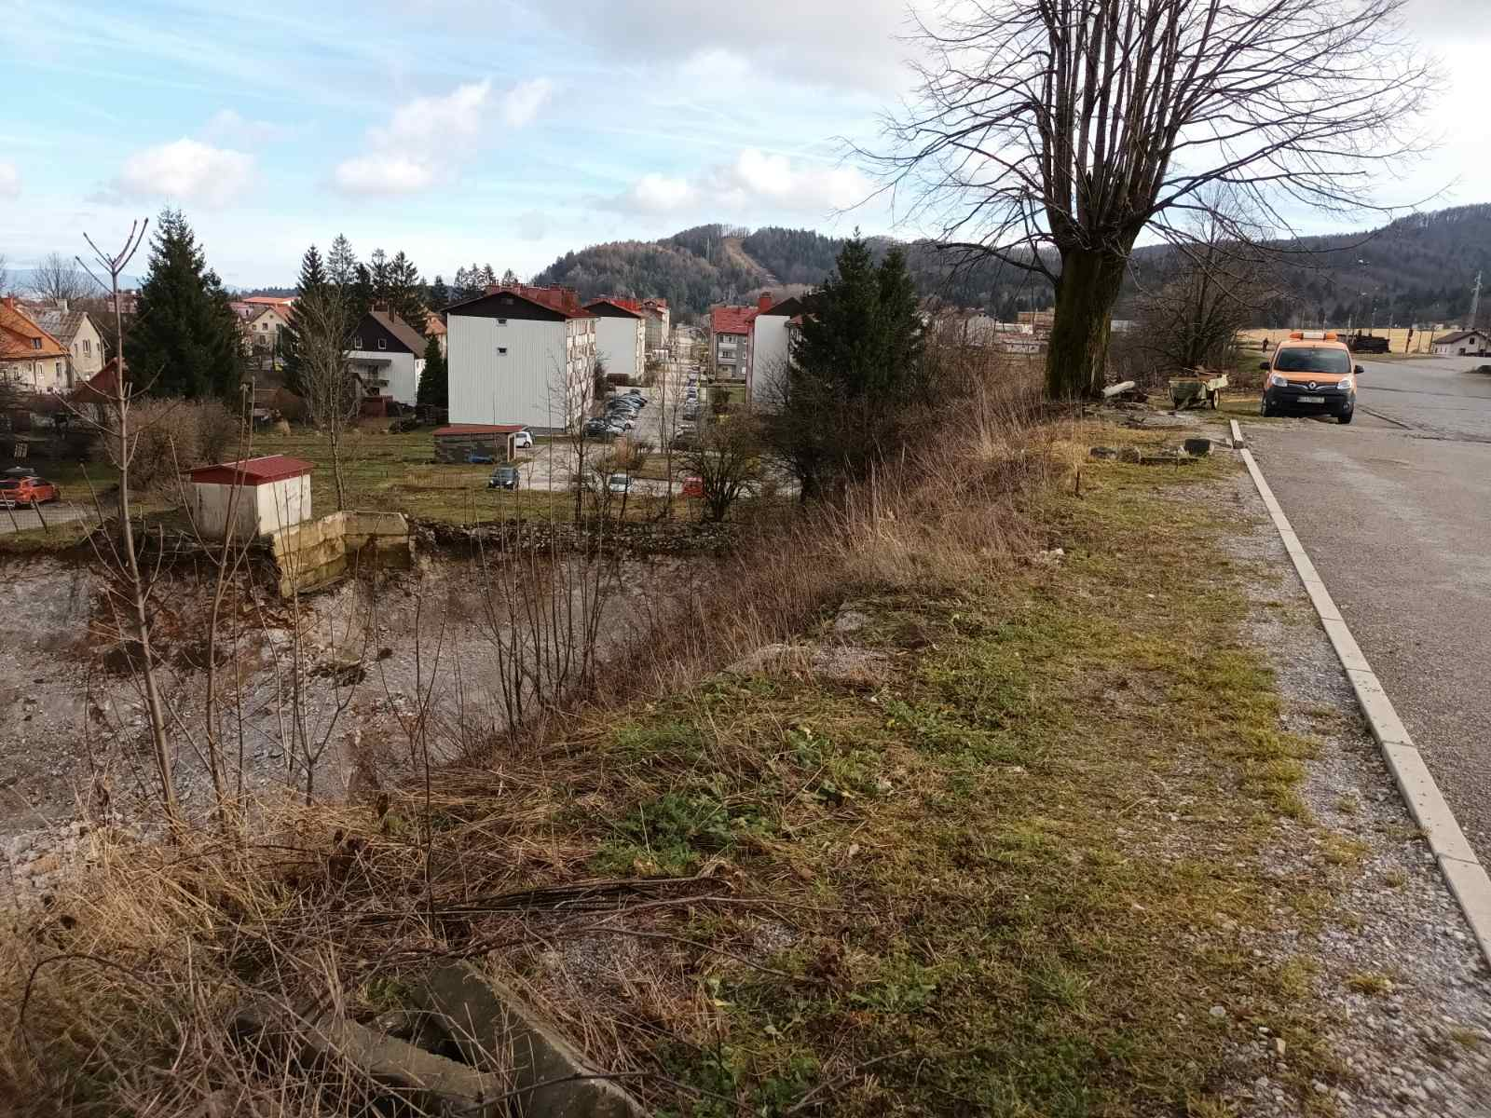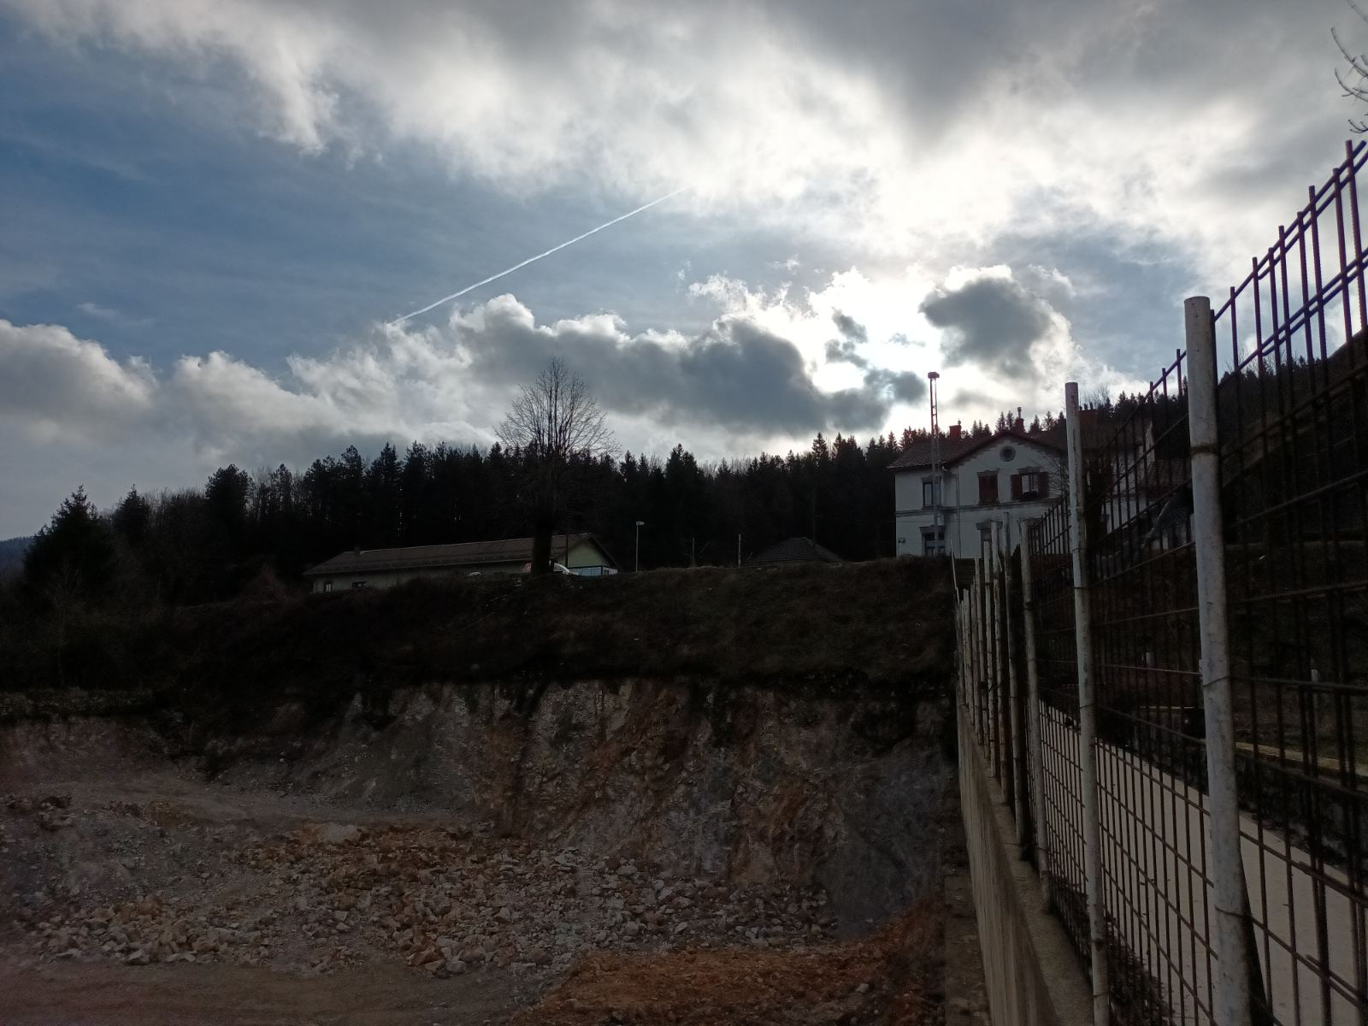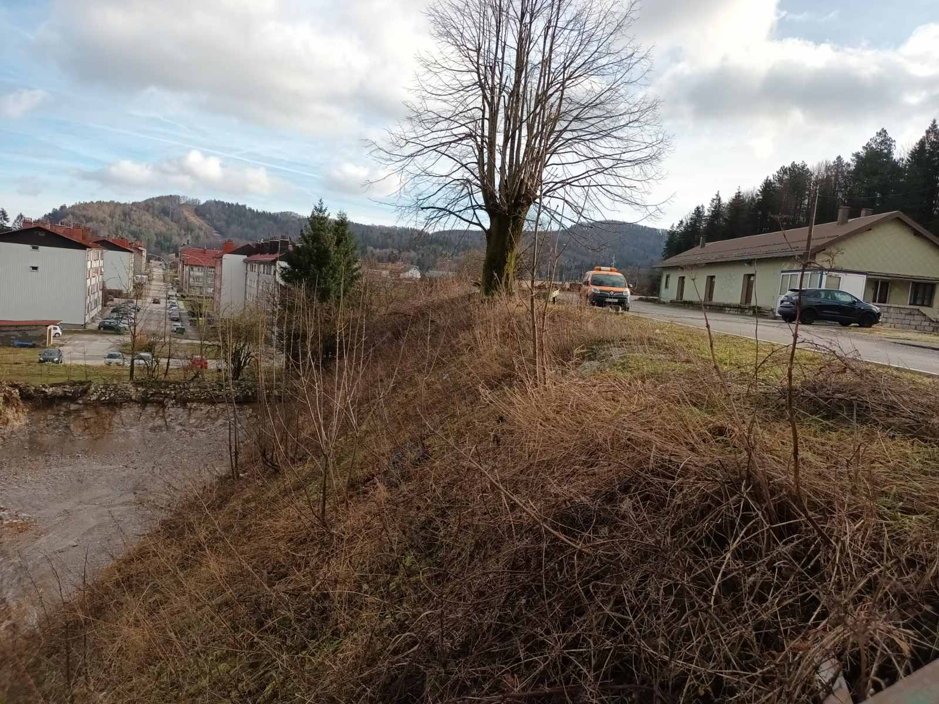

4. Rasprava o Izvedbenom programu Zimske službe na području Grada Delnice za razdoblje 2023./2024.
Na molbu članova Vijeća Mjesnog odbora Delnice, dostavljen je Izvedbeni program Zimske službe na području Grada Delnice za razdoblje 2023./2024.
Uvidom u isti zaključeno je da je Izvedbeni program zimske službe odlično sastavljen i planiran, ali se isto tako postavlja pitanje zbog čega onda dolazi do toliko pritužbi zbog slabog čišćenja.
Zaključak je da se kontaktira nadzorna osoba za izvođenje radova zimskog čišćenja, te da pojasni ako je izvršena smotra zimske službe, i daju se podaci o satelitskom praćenju vozila kako je i navedeno u Izvedbenom programu.

5. Prijedlog izrade Plana i programa rada Mjesnog odbora Delnice za 2024. godinu
S obzirom da je obaveza Mjesnog odbora Delnice izrada Plana i programa rada za 2024. godinu, nakon rasprave zaključeno je da će na slijedećoj sjednici svaki član izložiti svoje prijedloge.
Svi prijedlozi biti će uvršteni u Plan i program rada Mjesnog odbora Delnice, a ovisno o financijama odobrenim iz Proračuna Grada Delnice prijedlozi će se realizirati.
Prošlogodišnji iznos od 664 €, kojime je Mjesni odbor Delnice raspolagao smatra se nedovoljnim za bilo kakvu ozbilnije djelovanje, te će se zatražiti dodatni financijski izvori.

6. Razno
Vijećnik Matteo Komadina (HDZ), postavio je pitanje o sakupljanju vode o prolazu sa Lujzinske ceste i S.S. Kranjčevića (pored TAMICOMA), te o sanaciji istoga.
Na prijedlog Gorana Crnković (HDZ), odlučeno je da se zapisnici sa sjednica, osim šta se objavljuju na stranicama Grada Delnice, objavljuju i na društvenim mrežama Mjesnog odbora Delnice.
Isto tako, kako mnogi građani nemaju pristupa ili se ne koriste internetom, plan je da se organiziraju dežurstva u prostorima Grada Delnice kako bi građani mogli direktno uputiti pitanja vijećnicima, te da se postavi sandučić za pismena pitanja.
Sjednica je završila u 18:30 sati

Zapisnik sastavio: Predsjednik Mjesnog odbora Delnice
Goran Crnković Goran Crnković

